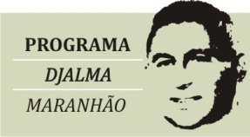

FICHA CADASTRAL DO INCENTIVADOR DO MECENATO
ISS

Razão Social:
C.N.P.J.: |  |  | Inscrição Municipal:
Endereço:
Nome do representante legal:
Telefone para contato: |  |  |  | Fax:
O signatário, acima qualificado, manifesta o seu interesse em incentivar o Projeto Cultural___________
__________________________________________________________________________________
Aprovado pela Comissão Normativa em sessão de _____/____/_____ ,conforme Processo nº ____________________, gozando os benefícios da Lei Complementar Nº 240 de 19/01/24, com o percentual de ______ % (______________________________________) do seu ISS, correspondendo á importância de R$ __________________ (________________________________________________) com previsão de utilização nos próximos _________ meses.

Natal, de de

Assinatura do Incentivador do Mecenato

